

**ДУМА**

ГОРОДСКОГО ОКРУГА СПАССК-ДАЛЬНИЙ

**ПРИМОРСКОГО КРАЯ**

**Р Е Ш Е Н И Е**

Об установлении границ территории для осуществления

территориального общественного самоуправления

«ТАНДЕМ» городского округа Спасск-Дальний

Принято Думой городского

округа Спасск-Дальний

« 22 » сентября 2022 года

1. Установить границы территории для осуществления территориального общественного самоуправления «ТАНДЕМ» согласно описанию границ (приложение № 1) и схеме границ территории (приложение № 2).

2. Настоящее решение вступает в силу со дня его официального опубликования.

Глава

городского округа Спасск-Дальний О.А. Митрофанов

« 23 » сентября 2022 года

№ 45 -НПА

Приложение № 1

к решению Думы городского

округа Спасск-Дальний

от «23» сентября 2022 г. № 45-НПА

Описание прохождения границ территории территориального

общественного самоуправления «ТАНДЕМ»

С северной стороны граница территориального общественного самоуправления проходит с северо-востока строго по границе земельного участка, сформированного под жилым домом № 87/1по ул. Красногвардейская, затем граница поворачивает на юг и идет вдоль границы этого земельного участка. Далее граница проходит в юго-западном направлении и плавно поворачивает на запад, затем поворачивает на юг, и после, вдоль границы земельного участка, сформированного под жилым домом № 87/1, идет в западном направлении, затем поворачивает на северо-запад в первоначальную точку.

С северной стороны граница территориального общественного самоуправления проходит с северо-востока строго по границе земельного участка, сформированного под жилым домом № 87/2 по ул. Красногвардейская, далее граница поворачивает на юг, а затем в сторону юго-запада. Строго по границе земельного участка, сформированного под жилым домом № 87/2 по ул. Красногвардейская, граница территориального

общественного самоуправления поворачивает в северном направлении и далее на северо-запад до первоначальной точки.

С северной стороны граница территориального общественного самоуправления проходит в сторону северо-востока строго по границе земельного участка, сформированного под жилым домом № 87/3 по ул. Красногвардейская с поворотом в южное направление. Далее проходит строго по границе земельного участка в юго-восточном направлении и поворачивает на запад. Затем граница территориального общественного самоуправления поворачивает в северо-западном направлении до первоначальной точки.

С западной стороны вдоль границы земельного участка, сформированного под МКД № 87/1 по ул. Красногвардейской, расположен земельный участок ориентировочной площадью 670 кв.м.

С восточной стороны границы земельного участка МКД № 87/1 по ул. Красногвардейской, расположен земельный участок ориентировочной площадью 1187 кв.м.

В 57 м по направлению на северо-восток от МКД № 87/3 по ул. Красногвардейской, располагается земельный участок ориентировочной 828 кв.м.

Приложение № 2

к решению Думы городского

округа Спасск-Дальний

от «23» сентября 2022 г. № 45-НПА

Схема

границ территории для осуществления территориального

общественного самоуправления ««ТАНДЕМ»

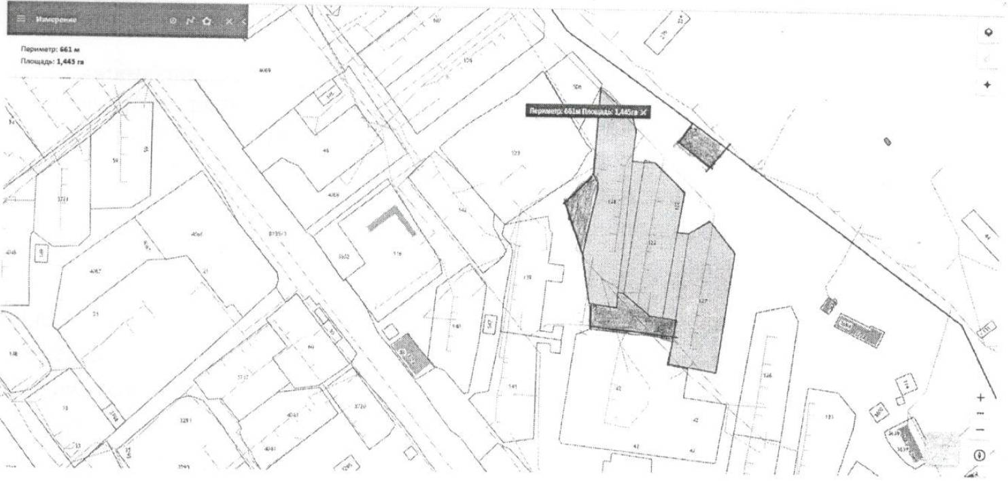

Периметр территории ТОС: 702 м (0,702 км)

Площадь территории ТОС: 2685 кв. м (2,685 га)